Фестиваль «Надежда», посвященный дню рождения поселка Сузун
В этот час – в Сузуне оживленье,
Взгляды излучают добрый свет.
Празднует поселок – день рожденья,
Много радостных и добрых ему лет!
Эти слова открыли традиционный в нашем саду семейно - творческий фестиваль «Надежда». В этом году он посвящён Дню рождения районного поселка Сузун. 2 февраля нашему поселку исполнилось 256 лет.
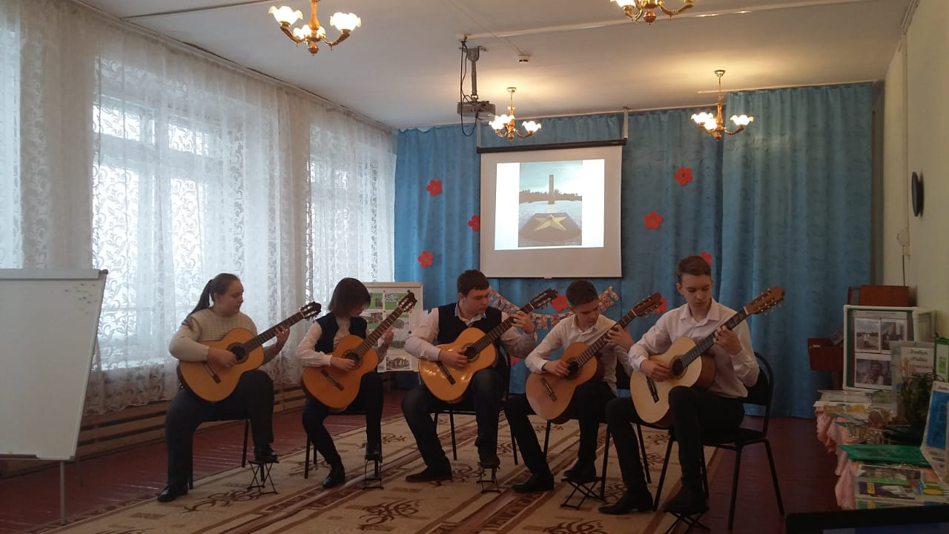
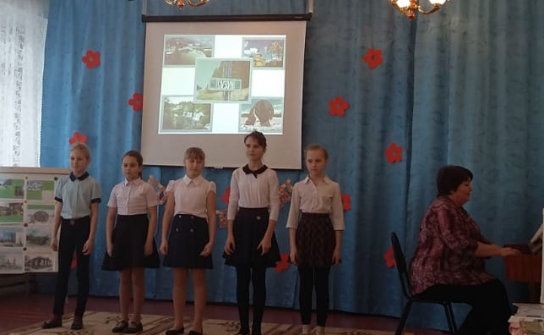
От каждой группы участвовала семья с самостоятельно подготовленным номером. Зрители с удовольствием слушали песни, исполненные под фонограмму и в сопровождении живой музыки, стихотворения, рассказанные сольно и группой, посмотрели танцы. Дети приставили проекты «Улица, на которой я живу». Выступали гости из музыкальной школы: хор «Элегия», руководитель Соломатова Н.Н. и ансамбль гитаристов «Серебряные струны», руководитель Неустроева Е.В. Все участники награждены грамотами и получили заряд хорошего, позитивного настроения.


